【以稿代簽】
民國114年3月13日
嘉義縣警察局布袋分局新聞資料(稿)
發稿單位：義竹所
擬 稿 人：所長蔡季龍
聯絡電話：05-3412009
■新聞稿1則 □背景資料 份 □照片
■請立即發布 □請於 年 月 日發布

「88歲老嫗家中跌倒流血 布袋警與消防員協助救援」
布袋警分局義竹分駐所所長蔡季龍、警員黃靖淑於114年3月13日10-12時執行巡邏勤務獲報：屋內有老人痛苦哀嚎聲，不知發生何事。
員警旋即到場了解，經查係住居義竹鄉東過村26年次蕭姓老嫗1人在家，要走至房間休息時，不慎跌倒撞到頭部受傷，地上滿是血跡，當時因房門上鎖，無法進屋察看，員警深怕發生意外本欲緊急破壞門鎖進入，恰好老嫗女兒即時返家，所幸僅眉間受傷流血，意識還清楚，隨即119人員到場初步救護後將老婦送往嘉義長庚醫院就醫診治，經醫療後已無大礙，讓員警、家屬也鬆了一口氣，家屬深表謝意。
布袋警分局長吳永森表示：第一線員警發現需要協助的民眾，主動給予積極協助，其為民服務精神足為表率；另現今高齡化社會，有許多高齡長者獨自在家，家屬務必要時常關心年長者的生活起居狀況，才能避免憾事發生。

擬辦:奉核後，上傳臉書。
會辦單位：第四組

第一層決行
承辦單位 會辦單位 核稿 批示

布袋分局義竹聯合所好人好事事蹟相片
案由：88歲老嫗家中跌倒流血 布袋警與消防員協助救援
時間：114年3月13日10時42分
地點：嘉義縣義竹鄉東過村15號
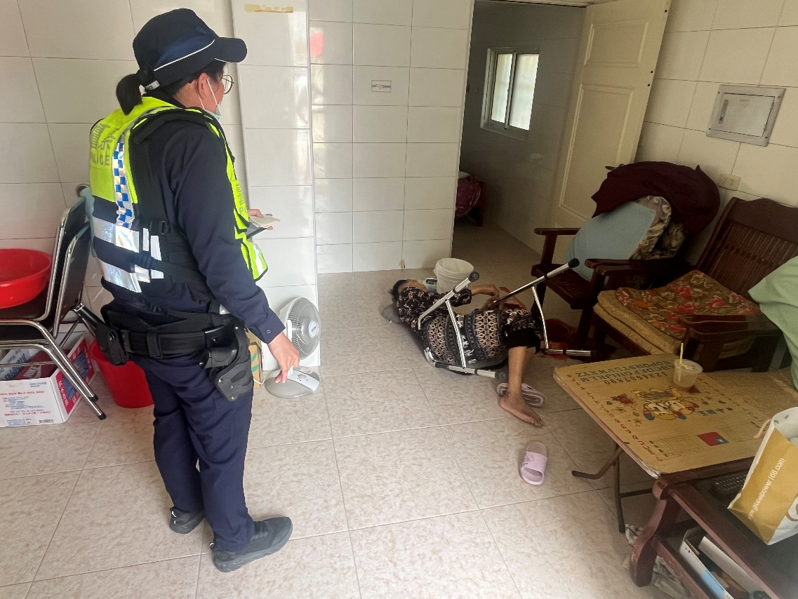
說明： 所長蔡季龍、警員黃靖淑救護老婦女
